دراسة حبوب لقاح انواع الجنس ( Compositae; Tribe: Lactuca L. Lactuceae) والاجناس ذات العلاقة في العراق.
نداء عدنان محمد ابو سراج عبد الكريم خضير البيرماني
كلية العلوم – جامعة بابل كلية العلوم للبنات- جامعة بابل
الخلاصة
درست حبوب لقاح انواع الجنس Lactuca L. والاجناس ذات العلاقة (Cephalorrhynchus Boissier و Scariola F.W. Schmidt و Steptorhamphus Bung) في العراق ، وتبين انها ثلاثية الثقوب والاخاديد Tricolporate . كروية مفلطحة Oblate spheroidal وذات زخرفة من نوع Echinolophate في كل الانواع ، كما ان صفات حبوب اللقاح المدروسة كالحجم وطول الاشواك وعرض الفتحات البينية اظهرت تداخلاً فيما بين الانواع ، مما يدل على اهميتها التصنيفية المحدودة .
Abstract
Pollen grains of the genus Lactuca L. and related genera (i.e Cephalorrhynchus Boissier , Scariola F.W. Schmidt and Steptorhamphus Bung ) were studied in Iraq . All species were found to be tricolporate , oblate spheroidol and echinolophate. Characters of volume , spine length and interlacunar gaps overlapped between species and of little taxonomic value.
المقدمة
يدرس علم حبوب اللقاح Palynology صفات الحبة المختلفة وخاصة الحجم والشكل والحالة التي تنتثر بها وعدد ثقوب الانبات ، فضلاً عن الصفات الدقيقة والمتمثلة بطبقات جدار الحبة Exine ونوع الزخرفة Sculpturing ووجود الثقوب الدقيقة Microapretures والتي امكن دراستها والتعرف عليها خاصة بعد اختراع المجهرين الالكترونيين الماسح Scaning Electron Microscope والنفاذ Transmission Electron Microscope .
ويشير رادفورد و آخرون (Radford et al ., 1974) ) الى ان تغاير الاشكال المظهرية لحبوب اللقاح يجعلها اداة يتوجب على الباحث او المصنف ان ياخذها بنظر الاعتبار، فضلاً عن ذلك فأن حبوب اللقاح ذات قيمة تصنيفية كبيرة على مختلف المستويات من العائلة وحتى المراتب التصنيفية تحت النوع احيانا.
ان دراسة حبوب لقاح العائلة المركبة قديمة وتمثلت اولاً بدراسة فيشر (Fisher , 1890) حسبما ذكره سكفارلا وآخرون (Shvarla et al ., 1977 ) ، بعدها جاءت دراسات وودهاوس (Wodehouse , 1926 , 1928a , 1982b , 1935 ) الشاملة لمعظم العائلة .
وكذلك اردتمان (Erdtman , 1952) حيث درس حبوب لقاح 400 نوع تعود الى 155 جنس ، وتعد دراسة (Stix , 1960) اوسع دراسة عن العائلة .
اما عن العشيرة Lactuceae فيعد وودهاوس (Wodehouse, 1935) اول من وصف حبوب لقاح العشيرة واشار الى ان معظمها من نوع Echinolophate ، اما فيجري وايفرسن ( Faegri and Iversen , 1964) فقد اشارا الى ان حبوب لقاح العشيرة من نوع Fenestrate . ومن ابرز الدراسات التي اجريت على حبوب لقاح العشيرة Lactuceae والتي اعتمدت المجهرين الالكترونيين الماسح (SEM) والنفاذ (TEM) كانت لتومب وآخرون (Tomb et al., 1974) على حبوب لقاح العشيرة الثانوية Stephanomeriinae والتي تعود الى العشيرة ذاتها ، كما اشار تومب (Tomb, 1975) الى ان حبوب لقاح كل العشائر الثانوية والتي تعود للعشيرة Lactuceae تحتوي على الطرازين Echinate و Echinolophate إلا ان الطراز الاخير هو الشائع ، ثم جاءت دراسة فيور وتومب (Feuer and Tomb, 1977 ) لتؤكد النتيجة السابقة .
وعن حبوب لقاح الجنس Lactuca والاجناس ذات العلاقة فقد وصف وودهاوس (Wodehouse, 1935) حبوب لقاح النوع L. virosa واشارت ستيكس ( Stix , 1960) الى حبوب لقاح النوع L.sativa.
اما في العراق فلا توجد دراسات سابقة سوى ما اورده كريم وعلي (Karim and Ali, 1979) من معلومات بسيطة عن النوع L.microcephala .
2- المواد وطرائق العمل
اعتمدت الدراسة الحالية على عينات معشبية جافة اخذت من معاشب عراقية مختلفة ( جدول 1) اضافة الى ما تم جمعه من عينات طرية للفترة (1996-1998) حفظت في كحول اثيلي تركيز 70% واتبعت طريقة المياح (Al-Mayah, 1983) في التحضير مع بعض التحوير.
اخذت ازهار ناضجة وغير متفتحة من عينات طرية او جافة بعد ان غليت بالماء لمدة (15- 20) دقيقة ، ثم نقلت زهرة كاملة الى شريحة زجاجية نظيفة ، وضعت عليها قطرة من صبغة السفرانين – جلي كليسرين وفتحت المتوك داخل القطرة بعد ذلك تمت ازالة بقية اجزاء المتوك ووضع غطاء الشريحة برفق ، عندها اصبحت الشريحة جاهزة للفحص.
فحصت الشرائح تحت المجهر الضوئي المركب من نوع Olympus ، وتم قياس 25-30 حبة لقاح لكل عينة باستخدام العدسة المدرجة Ocular، وتم قياس المحورين الاستوائي والقطبي وطول الاشواك لكل حبة لقاح ، ومن ثم صورت بالمجهر الضوئي المركب Olympus تحت العدسة الزيتية الشيئية Oil immersion lense .
النتائج
ان حبوب لقاح انواع الجنس Lactuca والاجناس ذات العلاقة ثلاثية الثقوب والاخاديد Tricolporate ، كروية مفلطحة Oblate spheroidal وذات زخرفة من نوع Echinophate (شكل (1)، لوحة (1) ) .
تحتوي حبة اللقاح على ثلاثة ثقوب للانبات Germinating pores ، يحاط كل منها بتجويف سداسي الاضلاع Hexagonal يطلق عليه التجويف الثقبي Poral lacunae ويحتوي هذا التجويف على زوج من الفتحات يطلق عليها الفتحات البينية Interlacunar gaps ( شكل (1-أ و ب ) و لوحة F-1) ، تعمل على ربط كل تجويف ثقبي مع زوج من التجاويف المجاورة له والتي يطلق عليها التجاويف البطنية abporal lacunae ، وتكون خماسية الاضلاع Pentagonal وعددها ستة في كل حبة (شكل (1-أ،ب) و لوحة C-1) وتظهر بينها تجاويف اخرى خماسية الاضلاع ايضاً يطلق عليها التجاويف البينية Paraporal Lacunae وعددها ستة في كل حبة ( شكل (1-أوج) و لوحةA-1) تسمى المنطقة التي تفصل بين كل زوج من التجاويف البينية بالصفيحة الاستوائية Equatorial crest ( شكل (1-أ، ج) ولوحة A-1) كما تسمى المنطقة الناتجة من التقاء التجاويف البينية بالتثخين القطبي Poral thickening ويمكن تقسيم الانواع قيد الدراسة الى مجموعتين استناداً الى منطقة التثخن القطبي، المجموعة الاولى لاتحتوي على تثخن قطبي وتضم النوع C. microcephalus فقط ، اما المجموعة الثانية فتحتوي على منطقة تثخن قطبي وتضم بقية الانواع ، ذلك باستثناء الانواع L. serriola ، L. sativa ، Sc. viminea وذلك لكون حبوب اللقاح في هذه الانواع لاتحتوي على تثخن قطبي او قد تحتوي على تثخن قطبي صغير وحتى ضمن العينة الواحدة . ومن الدراسة الحالية تبين ان النوع Sc. orientalis يحمل حبوب لقاح ذات تجاويف ضيقة وكمثرية الشكل ويكون معدل طول وعرض التجاويف البطنية ( 12.2 × 6.5) مايكرون ولذلك تظهر الجسور المحيطة بالتجاويف عريضة جداً ( لوحة 1 و I ) .
تقع حبوب لقاح الانواع المدروسة ضمن فئة حبوب اللقاح المتوسطة الحجم حسب تقسيم هايد وآدم (Hyde and Adams, 1958) . حيث لايزيد اطوال محور فيها على 39.4 مايكرون ، في حين يتراوح بعد حبوب اللقاح المتوسطة بين 30-40 مايكرون . تتراوح اطوال الاشواك في كل الانواع المدروسة بين (2.0-3.0 ) مايكرون ما عدا النوع L. serriola فتتراوح بين (1.0 – 2.0 ) مايكرون . اما عرض الفتحات البينية فتقسم الانواع قيد الدراسة الى مجموعتين اعتماداً على معـدل عرض الفتحات ، المجموعة الاولى . يتراوح معدل عرض الفتحات فيهـا بين (1.2 – 1.8) مايكرون وتضم الانواع و L. saligna ، L. undulata ، L. scarioloides ، Sc. orientalis ، C. microcephalus ، C. rechingerianus. المجموعة الثانية : يتراوح معدل عرض الفتحات فيها بين (2.0 – 2.5) مايكرون وتضم بقية الانواع . (جدول 2) الاشكال (2،3).

جدول (1) يوضح ارقام العينات التي درست حبوب لقاحها مع ذكر مواقع وتاريخ الجمع

الاجناس وانواعها | رقم العينة | تاريخ جمع العينة | موقع العينة
Lactuca
L. aculeata -1 | 0022953(BUH)  003234 (BUH) | 1957-8-9  1962-8-26 | اربيل- حاج عمران  اربيل – جبل صفارين
L. saligna -2 | 0022961(BUH)  00227165(BUH)  35867 (BAG) | 1960-10-21  1970-1-16  1968-10-28 | سليمانية-جمجمال  بغداد  بصرة-دواسة
L. sativa -3 | 010178 (BUA)  0022950 (BUH)  529 (BLN) | 1964-3-16  1957-4-15  1997-5-5 | كوت  بغداد-كلية التربية  بابل
L. scarioloides -4 | 0022952 (BUH)  0022951 (BUH) | 1957-7-30  1957-8-10 | اربيل-جبل قنديل  اربيل جبل حصاروست
L. serriola -5 | 006968 (BUA)  8426 (BAG)  559 (BLN) | 1956-10-24  1947-7-15  1996-9-13 | بعقوبة-مقدادية  بغداد- ابو غريب  بابل
L. undulata -6 | 0022945 (BUH)  0034140 (BUH)  010236 (BUA) | 1961-3-17  1978-3-22  1964-3-27 | خانقين  راوة-طريق الحضر  كركوك
Cephalorrhynchus
C. microcephalus -7 | 27354 (BAG)  28549 (BAG) | 1959-6-9  1959-5-10 | جبل كاروك  سيركوبكان-شمال غرب رانيا
C.rechingerianus -8 | 0022971 (BUH)  22174 (BAG) | 1961-6-20  1957-6-18 | اربيل –خان مامي شيرين  اربيل – بين حلبجة وطويلة
Scariola
Sc. orientalis -9 | 44187 (BUH)  0022953(BUH) | 1988-8-30  1957-8-10 | اربيل – كويسنجق  اربيل-جبل هلكورد
Sc. viminea -10 | 0022954 (BUH)  0022970 (BUH)  530 (BLN) | 1960-6-21  1970-8-26  1997-8-21 | سليمانية – بيرة مكرون  اربيل-حاج عمران  اربيل – شلالات بيخال
Steptorhamphus
St. tuberosus -11 | 27784 (BAG)  12038 (BAG) | 1959-6-14  1948-6-6 | اربيل – حاج عمران  سليمانية – بيرة مكرون

جدول (2) : يوضح صفات حبوب لقاح انواع الجنس Lactuca والاجناس ذات العلاقة
الاجناس وانواعها | المحور الاستوائي (E)  m µ | المحور القطبي (P)  m µ | المحور القطبي/ المحور الاستوائي | طول الاشواك  m µ | ابعاد التجاويف البطنية  m µ | معدل عرض الفتحة  m µ
Lactuca
L. aculeata -1 | 33.2 (37.0-28.0) | 32.5 (37.0-27.0) | 0.97 | 2.0 (2.0-2.0) | 6.8 × 13.7 | 2.1
L. saligna -2 | 33.0 (37.0-27.0) | 31.0 (38.0-28.0) | 0.93 | 2.01 (3.0 -2.0) | 8.5 × 12.6 | 1.2
L. sativa -3 | 33.3 (39.0-26.0) | 32.5 (42.0-28.0) | 0.97 | 2.21 (3.0-2.0) | 7.0 × 14.1 | 2.0
L. scarioloides -4 | 34.0 (41.0-28.0) | 33.0 (39.0-28.0) | 0.97 | 2.5 (3.0-2.0) | 9.5 × 15.5 | 1.8
L. serriola -5 | 30.1 (34.0-27.0) | 30.07 (35.0-27.0) | 0.99 | 1.68 (2.0-1.0) | 10.0 × 17.2 | 2.5
L. undulata -6 | 33.0 (38.0-28.0) | 30.4 (39.0-27.0) | 0.92 | 2.07 (3.0-2.0) | 5.1 ×9.6 | 1.8
Cephalorrhynchus
C. microcephalus -7 | 34.2 (41.0-28.0) | 32.8 (40.0-25.0) | 0.95 | 2.0 (2.0-2.0) | 10.0 × 14.3 | 1.2
C. rechingerianus -8 | 35.7 (43.0-31.0) | 34.0 (44.0-31.0) | 0.95 | 2.06 (3.0-2.0) | 10.6 × 15.5 | 1.6
Scariola
Sc. orientalis -9 | 35.8 (40.0-28.0) | 34.4 (40.0-30.0) | 0.96 | 2.18 (3.0 -2.0) | 9.3 × 13.4 | 1.8
Sc. viminea -10 | 34.7 (37.0-32.0) | 32.5 (35.0-29.0) | 0.93 | 2.0 (2.0-2.0) | 6.25 × 12.2 | 2.5
Steptorhamphus
St.tuberosus -11 | 39.4 (45.0-33.0) | 37.4 (42.0-32.0) | 0.94 | 2.18 (3.0-2.0) | 13.1 × 15.1 | 2.3
- الارقام بين القوسين تمثل الحدين الاعلى والادنى اما الارقام خارج الاقواس فتمثل المعدل .
- معدل عرض الفتحة يعني الفتحة البينية interlacunar gap

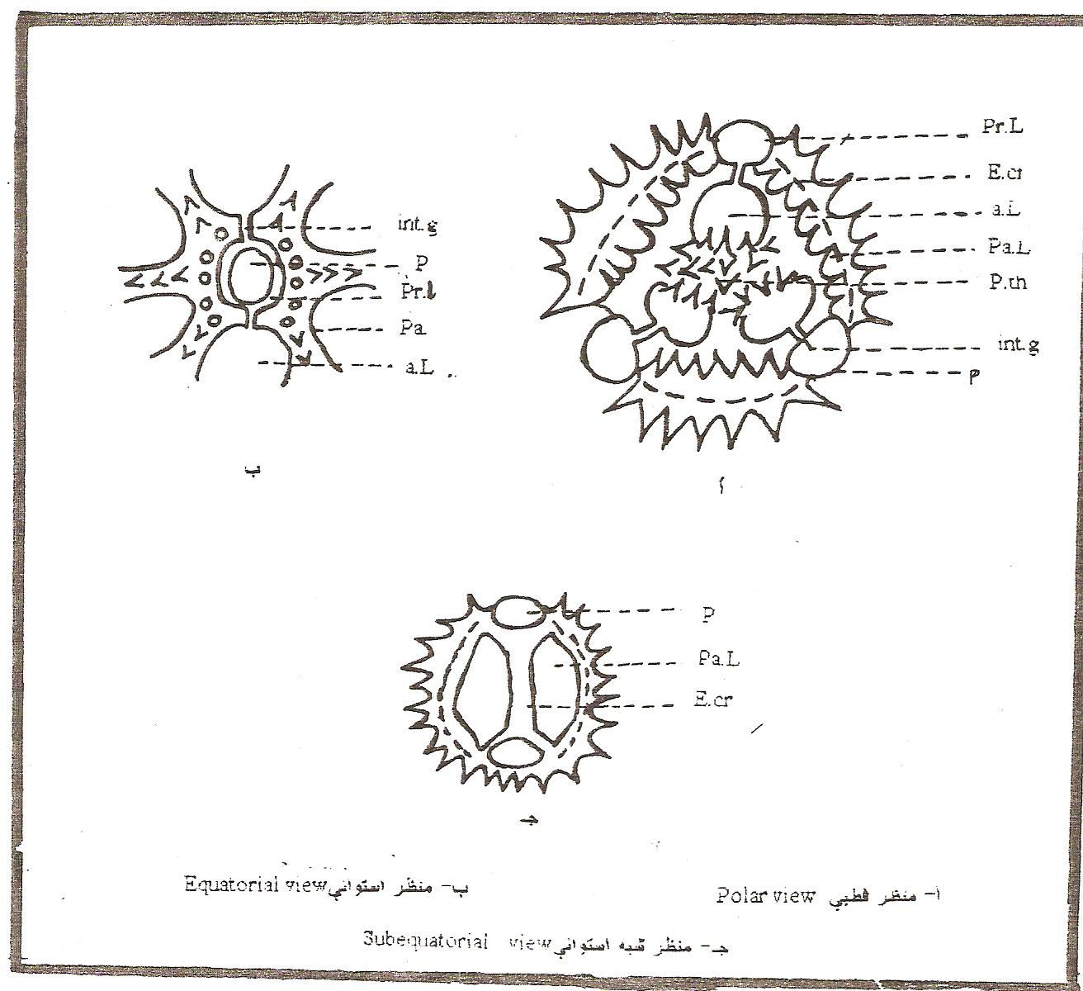

شكل (1) يوضح صفات حبوب لقاح انواع الجنس Lactuca والاجناس ذات العلاقة
تجويف بيني (pa.L.): paraporal lacunae ، تجويف ثقبي (pr. L.):Poral lacunae
صفيحة استوائية (E. cr):Equatorial crest ، تجويف بطني (a. L.): abporal Lacunae
ثقب الاثبات (P): germinating pore، ثخن قطبي (p. th): polar thickening
، فتحة بينية (int. g.): interlacunar gap

X

لوحة (1) : صفات حبوب اللقاح لبعض انواع الجنس Lactuca والاجناس ذات العلاقة
- منظر شبه استوائي Subequatorial لحبة اللقاح في النوع L.sativa . السهم يشير الى منطقة الصفيحة الاستوائية Equatorial crest
- منظر قطبيPolar view لحبة اللقاح في النوع C.microcepaeus .الشكل يوضح انعدام منطقة التثخن القطبي Polar thickening
- منظر قطبي Polar view لحبة اللقاح في النوع L.serriola يوضح منطقة التثخن القطبي والتجاويف البطنية Abporal Lacunae
- منظر قطبي Polar view لحبة اللقاح في النوع C.rechingerianus يوضح منطقة التثخن القطبي والتجاويف البطنية Polar thickening
- منظر استوائي Equatorial view لحبة اللقاح في النوع L.scarioloides يوضح الاشواك المخروطية القاعدة .
- منظر استوائي Equatorial view لحبة اللقاح في النوع L.sativa يوضح التجويف الثقبي Poral lacunae السهم الى منطقة الفتحة البينية interlacunar gap
- منظر قطبي Polar view لحبة اللقاح في النوع St.tuberosus يوضح منطقة التثخن القطبي والتجاويف والبينية Paraporal Lacunae .
- منظر استوائي Equatorial view لحبة اللقاح في النوع C. rechingerianus .
- منظر قطبي Polar view لحبة اللقاح في النوع Sc. O rientalis يوضح الجسور العريضة والمحيطة بتجاويف بطنية Abporal lacunae كمثرية الشكل .

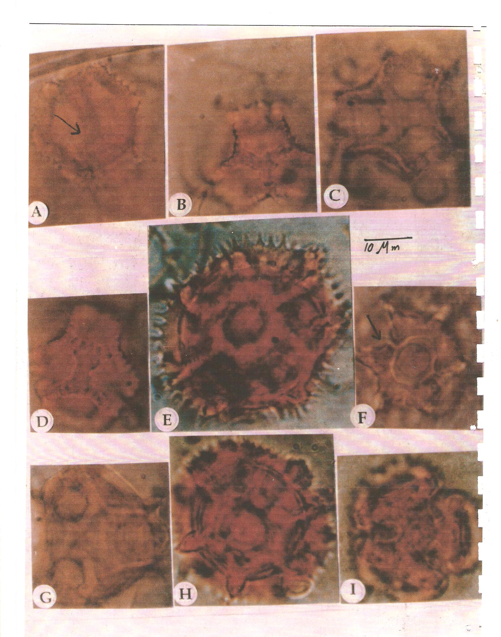

المناقشة
من خلال دراسة حبوب لقاح انواع الجنس Lactuca والاجناس ذات العلاقة في العراق . تبين انها ثلاثية الثقوب والاخاديد أي انها من طراز Tricolporate . وهو يمثل الطراز النموذجي لحبوب لقاح العشيرة Lactuceae حسبما ذكره تومب (Tomb, 1975) .
وقد تبين ان زخرفة حبوب اللقاح وعدد الفتحات واشكالها متشابهة في كل الانواع المدروسة ، مما يقلل من الاهمية التصنيفية لتلك الصفات وهذا يتفق مع ما ذكره تومب (Tomb, 1975) بان التشابه المظهري لمعظم حبوب لقاح العشيرة يخفي اهمية زخرفة الجدار الخارجي . كما تبين من خلال الدراسة الاختلاف في احجام حبوب اللقاح وطول الاشواك فيما بين الانواع ، حيث وجد ان اصغر حبة لقاح تعود للنوع L. serriola وان اكبر حبة لقاح كانت للنوع St. tuberosus حيث يتراوح المحور الاستوائي بين (27.0 – 34.0 ) مايكرون في النوع الاول وبين 33.0 – 45.0 مايكرون في النوع الثاني اما اطوال الاشواك فقد تراوحت بين ( 1.0 – 2.0 ) مايكرون في النوع L. serriola وهو اقصر طول للاشواك في جميع الانواع ، بينما يتراوح طول الاشواك في جمع الانواع بين ( 2.0 – 3.0 ) مايكرون ان هذا التغاير ربما يعود الى كون النوع L. serriola هو اكثر انواع الاجناس تطوراً ، وهذا يتفق مع ما اشار اليه تومب (Tomb , 1975) من ان الانواع المتطورة ذات قطر استوائي واشواك اصغر من تلك الاقل تطوراُ في الاجناس Lygodesmia و Stephanomeria والتي تعود الى العشيرة Lactuceae او ربما يكون سبب ذلك مرتبطاً بمستوى الطاقم الكروموسومي polyploidy حيث ان حجم اللقاح يكبر بزيادة مستوى هذا الطاقم ولذلك فاءن الدراسة الخلوية لانواع هذه الاجناس ستلقي الضوء على اسباب هذه التغايرات كما ورد في فيدروف (Fedorov, 1969) . لقد تم استخدام صفات حبوب اللقاح كالحجم وطول الاشواك وعدد صفوف الاشواك بين الاخاديد Colpi للتمييز بين اجناس العشيرة الثانوية Solidaginae : Subtribe (Clark et al., 1980) . من ملاحظة القياسات الواردة في الجدول (1) يلاحظ ان صفة طول الاشواك وعرض الفتحات قد تساعد كونها صفات اضافية في عزل بعض الانواع ، غير ان معظم القياسات تتداخل فيما بينها ، ان عرض الفتحة interlacunar gap استخدم من قبل بلاكمور وجيرفس (Blackmore and Jarvis, 1986) كصفة اضافية في عزل انواع الجنس Tolips وقد استخدم بلاكمور وبيرسن ( Blackmore and Persson , 1969) اطوال الاشواك واشكالها وعرض الفتحات واشكال الاخاديد ectocolpi في تقسيم العشيرة الثانوية Crepidinae والتي ينتمي اليها الجنس Lactuca والاجناس ذات العلاقة الى خمسة مجاميع.
تبين من خلال الدراسة وجود علاقة بين ديمومة النبات وصفات حبوب اللقاح كالحجم وطول الاشواك ووضوح التثخن القطبي والتجاويف والحواجز في انواع الجنس Scariola إلا انها اقل وضوحاً في حالة الجنس Lactuca والاجناس الاخرى ، وقد اشار الى مثل هذه الظاهرة فيور وتومب (Feuer and Tomb, 1977) حيث اوضح امكانية الفصل بين الانواع الحولية والمعمرة والتي تعود للجنس Microseris . يتضح مما تقدم بان الاهمية التصنيفية لحبوب لقاح الاجناس المدروسة محدودة لحد ما ، إلا انه يمكن الاستفادة منها كصفات اضافية في دعم الادلة المظهرية .

References
AL- Mayah, A.A. (1983) Taxonomy of Therminalia (Combretaceae), Ph.D. Thesis, Univ of Leicester.
Blakmore ,S. and Jarvis , G. E. (1986) Palynology of the genus Tolips ADANSON. (Compositae: Lactuceae) , Pollen et spores .vol. XXVIII. No. 2, 111-122.
Blakmore ,S.and Persson, V. (1996) Palynology and Systematics of the Cripidinae (Compositae: Lactueceae ). Vol. I, 111-122. (Royal Botanic Gardens , Kew).
Clark, W.D., Brown, G. K and Mayes , R. A. (1980) Pollen Morphology of Haplopappus and Related Genera (Compositae: Asteraceae). Am. Jour. of Botany . 67(9) . 1391-1393.
Erdtman , G. (1952) pollen Morphology and plant Taxonomy . 118-125.
Faegri, K. and Iversen , J. (1964) Textbook of pollen Analysis, Hafner, New York.
Fedorov, A. A. (1969) Chromosome Numbers of Flowering Plants . Acad. Sci. U.S.S. R. Leningrad.
Feuer, S. and Tomb , A. S. (1977) Pollen Morphology and Detaild Structure of Family Compositae, Tribe : Cichorieae II. Subtribe: Microseridinae . Am. Jour. of Botany. Vol. 64, No. 2, 230-245.
Fisher, H.(1890)"Beitrage zur Vergleichenden Morphologie Pollen Korner" Thesis , Berslau.
Hyde, H. A. and Adams, K. F. (1958) An. Atlas of Ariborne Pollen Grains , New York. Stmartins Press.
Karim, F. M. and Ali, H.H. (1979) Pollen Morphology in Some Species of Compositae , Ministry of Agriculture, Abu- Ghiraib, Iraq.
Radford, A.E., Dikison, W.C., Massey , J. R. and Bell , C. R. (1974) Vascular Plant Systematics . Harper & Row, New York, 891pp.
Skvarla, J. J., Jurner, B.L., Patel, V. C and Tomb, A.S. (1977) Pollen Morphbology in the Compositae and in Morphological Related Genera in Heywood, V.H., Harborne , B. Jand Turnare , B.L. (1977) The Biology and Chemistry of the Compositae .Vol. I. Academic Press, London, 149-265.
Stix, E. (1960)Pollen Morphologische Untersuchugen an Compositen. Grana. Palynol. 2(2) , 41-104.
Tomb, A.S. (1975)Pollen Morphology in the tribe lactuceae (Compositae)Grana . Vol. 15, 79-89.
Tomb, A.S. and Larson, D.A. and Skvarla, J.J. (1974) Pollen Morphology and Detaild tructure of Family Compositae , Tribe: Cichorieae, Subtribe : Stephanomeriinae. Am. J.of Botany , Vol. 61, No.5, 486-498.
Wodehouse, R.P. (1926) Pollen Grain Morphology in the Classification of the Anthemideae, Bull-Bot. Club. 53, 479-485.
Wodehouse, R.P. (1928a) Pollen Grain in the Classification of Plant. I, The Ambrosiaceae , Bull. Torrey Bot . Club, 55, 181-198.
Wodehouse, R.P. (1928b). The Phyllogenetic Value of Pollen Grain Characters , Am. J. Bot . 42, 891-934.
Wodehouse, R.P. (1935). Pollen Grain , Their Structure, Identification and Signification in Science and Medicine, Mc. Graw Hill, NewYork and London, 547pp.

البحث مستل من رسالة ماجستير للباحث الاول

